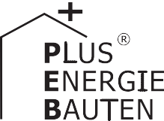Kategorie B PlusEnergieBauten PlusEnergieBau®-Diplom 2018
Das PEB-Mehrfamilienhaus (MFH) Gütliweg in Schaffhausen fällt durch vorbildliche Dämmwerte von 0.10-0.11 W/m2K auf. Als erstes PEB-MFH in Schaffhausen erfüllt es den Minergie-P-Stan- dard und konsumiert als Fünffamilienhaus bloss 17’300 kWh/a oder 3’450 kWh/a pro Familie. Auf dem Dach ist eine 19.2 kW starke PV-Anlage montiert, die 16’000 kWh/a erzeugt. 84 m2 Sonnenkollektoren kleiden die Südost- und die Südwest-Fassade ein und versorgen alle Woh- nungen mit Wärme. Ein 32 m3 grosser Wasserbehälter speichert die Wärme für den Winter. Die fehlende Wärmeenergie im Winter liefert eine solarbetriebene Wärmepumpe. Das PlusEnergie- MFH erreicht mit der Produktion von 24’600 kWh/a eine Eigenenergieversorgung von 142%.

142%-PEB-MFH Gütliweg, 8200 Schaffhausen/SH

Das MFH Gütliweg in Schaffhausen ist trotz Hanglage mit ungünstiger Sonnenausrich- tung ein PlusEnergieBau. Der Holzbau aus Schweizer Holz erreicht den Minergie-P- Standard. Die sehr gute 42 cm starke Dach- dämmung sorgt zusammen mit effizienten Haushaltsgeräten und LED-Beleuchtung für einen tiefen Energiebedarf von rund 17’300 kWh/a oder 3’450 kWh/a pro Familie.
Sonnenkollektoren schmücken die Süd- ost- und Südwest-Fassade und decken den Warmwasser- und Heizbedarf der fünf Woh- nungen. Eine 19.2 kW starke und rund 100 m2 grosse PV-Dachanlage versorgt das MFH mit 16’000 kWh/a für alle Haushalte. Der Solarstromüberschuss von rund 7’300 kWh/a wird in einer Batterie zwischenge- speichert und für die Wärmepumpe genutzt. Bei einem Energiebedarf von 17’300 kWh/a
erreicht der PEB mit seinen solarthermi- schen 8’500 kWh/a und 16’000 kWh/a der PV-Dachanlage eine Eigenenergieversor- gung von 24’600 kWh/a oder von 142%.
Das Herzstück des MFH ist ein 32 m3 grosser Wassertank, der die Energie der Sonnenkollektoren speichert. Die oberste und wärmste Schicht dient der Warmwas- serversorgung. Das restliche gespeicherte Wasser versorgt die Bodenheizung. Mit dem Wassertank kann ein Teil der Sommer-Son- nenwärme für den Winter gespeichert wer- den. Dieses PlusEnergie-MFH zeigt, dass mit einer hochgedämmten Gebäudehülle und einem ausgeklügelten Energiekonzept auch an einem unvorteilhaften Standort ein PlusEnergie-MFH realisiert werden kann. Dafür erhält das MFH Gütliweg das Plus- EnergieBau-Diplom 2018.
Technische Daten

Wärmedämmung
Wand: 37 cm U-Wert: 0.11 W/m2K
2K
Dach: | 42 cm | U-Wert: 0.1 | 0 W/m
Boden: | 59 cm | U-Wert: 0.11 W/m2

K
Fenster: dreifach U-Wert: 0.90 W/m2K
Energiebedarf
EBF: 603 m2 kW 2
h/m a | % | kWh/a
14.2 | 49 | 8’542
4.4 | 14 | 2’678
10.0 | 37 | 6’040
28.6 | 100 | 17’260

Warmwasser/Heizung: Elektrizität WP: Elektrizität:
Gesamt-EB:
Energieversorgung
Eigen-EV: m2 kWp kWh/m2a % kWh/a SK genutzt: 83.8 101.9 49 8’542
PV Dach: 98.4 19.2 162.9 93 16’032
Eigenenergieversorgung 142 24’574
Energiebilanz (Endenergie) % kWh/a
Eigenenergieversorgung: 142 24’574
Gesamtenergiebedarf: 100 17’260
Solarstromüberschuss: 42 7’314
Bestätigt von SH Power am 13.06.2018 Kathrin Jessen, Kathrin.jessen@shpower.ch
Beteiligte Personen

Bauherrschaft und Standort des Gebäudes
Alfred Gründler Ingenieur AG Lindliweg 15, 8200 Schaffhausen gruendler@eh-ing.ch
Gütliweg 15, 8200 Schaffhausen
Architektur und Holzbau
Robert Schaub AG
Bollenstrasse 7, 8450 Andelfingen
Tel. 052 305 25 15, www.schaub-ag.ch
Planung Haustechnik
E+H Ingenieurbüro für Energie+Haustechnik AG Fischerhäuserstr. 34, 8200 Schaffhausen
Tel. 052 634 03 03, www.eh-ing.ch
Solaranlagen
Solarbau LOWEL GmbH
Pestalozzistr. 36, 8212 Neuhausen a.R.
Tel. 052 672 55 52, www.solarbau-lowel.ch

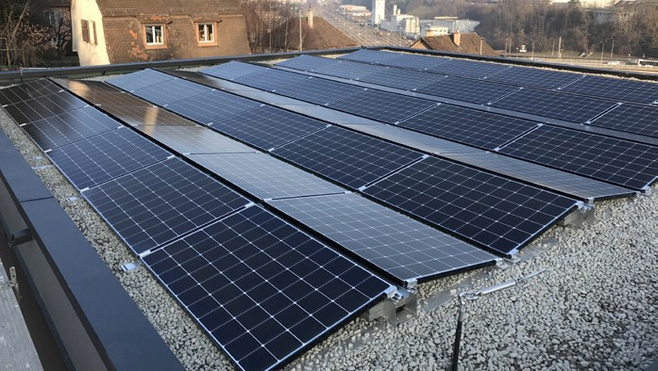
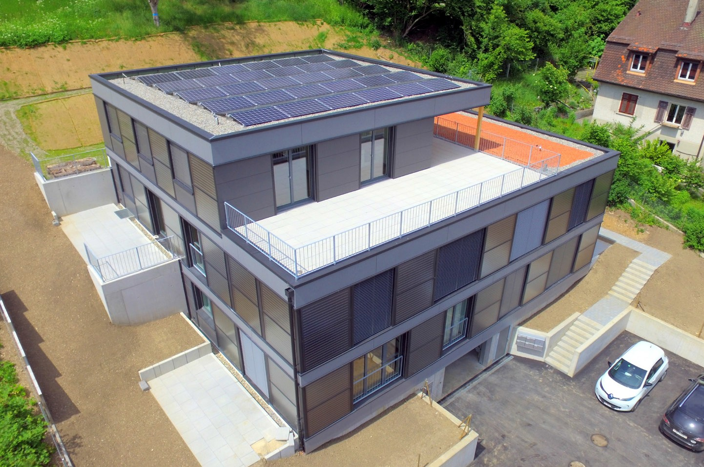1 2

- Die Sonnenkollektoren an der Südost- und Südwest-Fassade decken den Warmwasser- und Heizenergiebedarf von fünf Wohnungen.

- Die 19.2 kW starke Dachanlage produziert rund 16’000 kWh/a.

62 | Schweizer Solarpreis 2018 | Prix Solaire Suisse 2018

